PART I
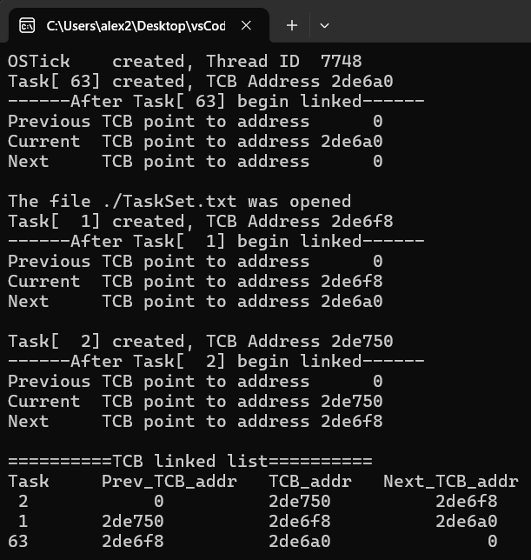

- 在"Micrium / Software / uCOS-II / Ports / Win32 / Visual Studio / os_cpu_c.c"的OSTCBInitHook()中修改並印出TCB Address。
- 在"Micrium/Software/uCOS-II/Source/os_core.c"的OS_TCBInit()印出TCB linked資訊
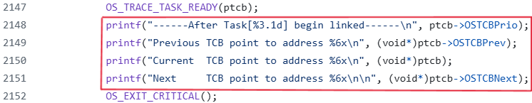
- 在" Microsoft/Windows/Kernel/OS2/main.c "的main()印出TCB linked list
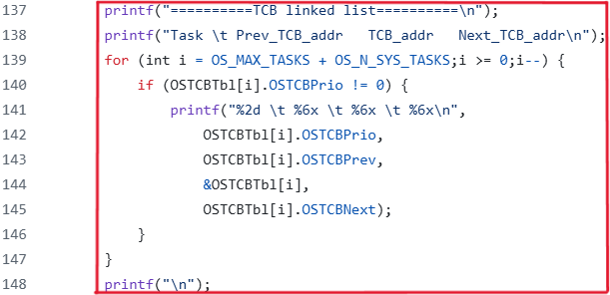

PART II

